**Лабораторная работа №5**

**Объектовые типы**

**Цель работы:** Изучение объектовых типов и свойств переопределения.

**Задание:** написать программу, используя объектовые типы данных, а также свойства наследования и переопределения.

Программа написана на языке C# в Visual Studio.

Псевдокод:

Класс Человек

Свойство Name

Метод ОтобразитьИнформацию()

Вывести "Имя: " + {Name}

Класс Сотрудник наследует Человек

Свойство Profession

Переопределить Метод ОтобразитьИнформацию()

Вывести "Имя: " + {Name} + " Профессия: " + {Profession}

Функция Главная(аргументы)

employee = новый Сотрудник

employee.Имя = "Александр"

employee.Профессия = "Техник-Программист"

employee.ОтобразитьИнформацию()

Выполнение работы программы:

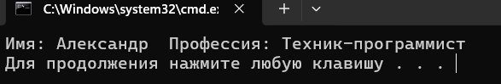

Код программы:

using System;

using System.Collections.Generic;

using System.Linq;

using System.Text;

using System.Threading.Tasks;

namespace ConsoleApp3

{

class Program

{

class Person

{

public string Name { get; set; }

public virtual void DisplayInfo()

{

Console.WriteLine($"Имя: {Name}");

}

}

class Employee : Person

{

public string Profession { get; set; }

public override void DisplayInfo()

{

Console.WriteLine($"Имя: {Name} Профессия: {Profession}");

}

}

static void Main(string[] args)

{

Employee employee = new Employee { Name = "Александр", Profession = "Техник-программист" };

employee.DisplayInfo();

}

}

}